ИНФОРМАЦИОННЫЙ БЮЛЛЕТЕНЬ
за I квартал 2010 года
«О результатах мониторинга острых отравлений химической этиологии
в Костромской области»

По данным токсикологического мониторинга за 1 квартал 2010 года в Костромской области зарегистрировано 158 случаев острых отравлений химической этиологии, показатель составил 22,95 на 100 тыс. населения. Из общего числа зарегистрированных острых токсических отравлений 73 случая закончились летальным исходом, что составило 46,2% от числа пострадавших.
Таблица №1
Показатели и структура острых отравлений химической этиологии по их видам
за 1квартал 2010года

 | %  в структуре  отравлений | Показатель на 100тыс.  населения
Отравления спиртосодержащей продукцией | 45,6 | 10,5
Отравления наркотическими веществами | 1,3 | 0,3
Отравления лекарственными веществами | 29,7 | 6,8
Прочие отравления (товарами бытового назначения, угарным газом, уксусной кислотой, ядом животного происхождения и др.) | 23,4 | 5,4
Всего | 100 | 22,9

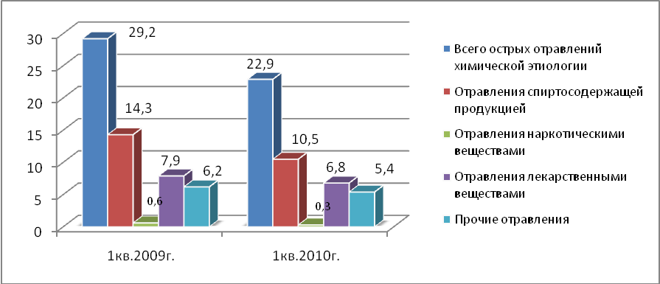

Рис. Показатели острых отравлений химической этиологии по Костромской области
(на 100 тыс. населения)

В структуре отравлений первое место, по-прежнему, занимают отравления спиртосодержащей продукцией; за 1квартал т.г.зарегистрировано 72 случая, что составляет 45,6%, на втором месте – отравления лекарственными препаратами – 47случаев, что составляет 29,7%, четвертое место занимают отравления - наркотическими веществами – 2 или 1,3%, на долю отравлений, обусловленных токсическим действием прочих химических веществ (органические растворители, пестициды, алифатические и ароматические углеводороды, пары и газы, т.д.), приходится 23,4% .

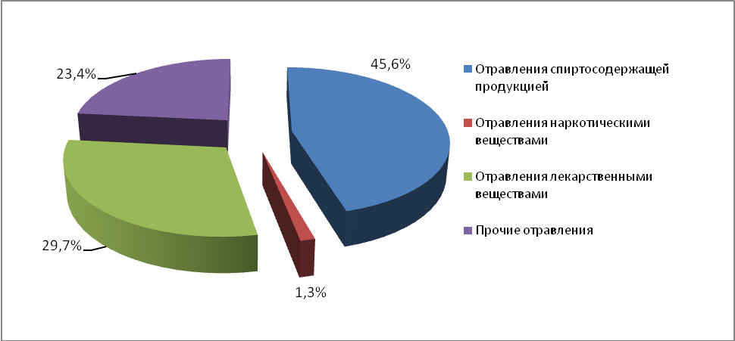

Рис. Структура острых отравлений химической этиологии по Костромской области
за 1 квартал 2010г.

В половозрастной структуре пострадавших 87,9% приходится на взрослое население (18 лет и старше), 8,9% составляют дети (0-14 лет) и 3,2% - подростки.
В возрастной группе взрослых среди пострадавших преобладают лица мужского пола, на их долю приходится 61,9%. В возрастных группах от 0 до 14 и подростков среди пострадавших преобладают лица женского пола: среди детей они составляют – 64,3%, среди подростков – 80%.
Анализ интенсивных показателей в разрезе возрастных групп показал, что наибольшее число острых отравлений химической этиологии регистрировалось среди лиц в возрасте 50-59лет – 31,4 (в 2009г. - 48,8) на 100тыс. населения соответствующего возраста и в возрастной группе 26-39 лет – 31,0 (2009г.- 32,3); далее следует возрастная группа 40-49лет – 25,0 (2009г. - 38,5) на 100тыс. населения; дети от 0 до 6 – 20,2; на пятом месте взрослые от 60 лет и старше – 18,2 и в возрасте 18-25 лет – 14,1; на седьмом месте дети в возрасте от 7 до 17 лет – 7,5 на 100тыс. населения соответствующего возраста.
Наибольший процент летальных исходов отмечен среди пострадавших в возрасте 50-59 лет – 67,6%, 60 лет и старше – 66,7%, 40-49лет – 57,7% , среди лиц 26-39 лет -35,7%. В 2010г.среди детей и подростков в возрасте 7-17 лет зарегистрировано 2 летальных исхода из 9 пострадавших.
В разрезе социальных групп населения: 42,4% пострадавших составляют безработные, 24% приходится на пенсионеров, 18,4% - составляет работающее население, на долю школьников (7-17 лет) – 5,7%; 3,8% составили неорганизованные дети в возрасте до 14 лет, по 2,5% приходится на лиц БОМЖ и детей, посещающих ДДУ (3-6лет); 0,6% составили учащиеся средних профессиональных училищ, техникумов, ВУЗов.
Процент летальных случаев острых отравлений химической этиологии среди безработных составил – 53,7%, пенсионеров – 60,5%, работающего населения - 34,5% , 22,2% - среди школьников (7-17 лет).
По характеру острых отравлений установлено, что преднамеренное отравление зарегистрировано в 30,4% (в 2009г. - 23,1%) случаев, случайное – в 25,9% (в 2009г. - 42,1%). В 43,7% случаев обстоятельства отравления не определены.
В 21,5% случаев химическое вещество было приобретено в аптеке, в 12% - в магазине; 2,5% приходится на неорганизованную торговлю. В 63,9% случаев место приобретения химического вещества, послужившего причиной острого отравления, не установлено.
Массовых случаев острых отравлений химической этиологии не зарегистрировано.
Отравления лекарственными препаратами.
В 1 квартале 2010 года зарегистрировано 47 случаев острых отравлений лекарственными препаратами, что составило 6,8 на 100тыс. населения области.
Основной вклад в этиологическую структуру отравлений лекарственными препаратами вносят противосудорожные, седативные, снотворные средства (Т42) – 27,7%, из них все отравления связаны с бензодиадепинами; 23,4% составляют отравления психотропными средствами, где на долю отравлений трициклическими антидепрессантами приходится 63,6%; 12,8% составляют отравления препаратами, действующими на сердечно-сосудистую систему.
В половозрастной структуре пострадавших 72.3% составляет взрослое население, 23,4% - дети от 0 до 14лет, 4,3% - подростки. Острые отравления лекарственными препаратами в возрасте старше 18 лет в 1,8 раза чаще регистрируются среди женщин, чем среди мужчин. Среди детей число девочек составляет 7 из 11 пострадавших, а мальчиков 4.
Процент летальных исходов составил – 4,3%, в возрастной группе от 18лет и старше.
Отравления наркотическими веществами.
В 1 квартале 2010г. зарегистрировано 2 случая острых отравлений наркотическими веществами, что составило 0,3 на 100тыс. населения. Случаев с летальным исходом не зарегистрировано.
В структуре острых отравлений наркотическими веществами 1 случай отравления связан вследствие употребления каннабиса, другой - вследствие употребления неуточненных наркотиков.
Оба случая острых отравлений наркотическими веществами зарегистрированы среди взрослого населения в возрастной группе 18 лет и старше.
Отравления спиртосодержащей продукцией.
За 1 квартал 2010г. зарегистрировано 72 случая острых отравлений спиртосодержащей продукцией, что составило 10,5 на 100тыс. населения, из них с летальным исходом 49 случаев или 68% от числа пострадавших.
В половозрастной структуре острых отравлений спиртосодержащей продукцией 97,2% приходится на взрослое население, по 1,4% - на подростков и детей до 14лет.
Среди мужского населения зарегистрировано 54 отравления (удельный вес от общего количества пострадавших составил 75%), из них 34 с летальным исходом. Среди женщин зарегистрировано 18 отравлений спиртосодержащей продукцией, в т.ч. 15 с летальным исходом.
В этиологической структуре острых отравлений спиртосодержащей продукцией 68% приходится на долю отравлений этиловым спиртом (этанолом), 29,2% - отравлений неуточненными спиртами.
Все случаи отравлений неуточненными спиртами (21) связаны с отравлением суррогатным алкоголем, летальность от употребления которого составила – 14,3%.
Острые отравления химической этиологии по административным территориям Костромской области.
На 10 административных территориях (Антроповский, Павинский, Межевской, Парфеньевский, Поназыревский, Пыщугский, Вохомский, Октябрьский, Кологривский, Чухломской районы) случаев острых отравлений химической этиологии не зарегистрировано.
За 1 квартал 2010года на 6 административных территориях (Солигаличский район, г.Нерехта и Нерехтский район, г.Нея и Нейский район, г.Кострома, Костромской район, Макарьевский район) показатель острых отравлений химической этиологии превысил среднеобластной соответственно в 2 раза, на 98,7% - 94% - 37% - 18% - 3%.
Ведущие места по показателям отравлений спиртосодержащей продукцией занимают Макарьевский район, г.Нерехта и Нерехтский район, Костромской район, г.Кострома, где показатель отравлений превысил среднеобластной от 2,2 раза до 51%.

Показатели, характеризующие частоту и этиологическую структуру
острых отравлений химической этиологии
по административным территориям Костромской области 1квартал 2010г.
Административные территории | Всего |  | в том числе отравления
Административные территории |  |  | Спиртосодержащей продукцией |  | Наркотическими  веществами |  | Лекарственными  препаратами |  | Прочими  токсическими  веществами
Административные территории | абс./  лет-ть | На 100тыс | абс./  лет-ть | На 100тыс | абс./  лет. | На 100тыс | абс./  лет-ть | На 100тыс | абс./  лет-ть | На 100тыс
г.Кострома | 85/35 | 31,5 | 43/23 | 15,9 | 2/- | 0,7 | 24/2 | 8,9 | 16/10 | 5,9
г.Волгореченск | 3/- | 17,1 | - | - | - | - | 3/- | 17,1 | - | -
г.Галич и Галичский район | 1/- | 3,7 | - | - | - | - | - | - | 1/- | 3,7
г.Буй и Буйский р-н | 7/- | 18,8 | - | - | - | - | 5/- | 13,4 | 2/- | 5,4
Кадыйский р-н | 1/1 | 12,2 | 1/1 | 12,2 | - | - | - | - | - | -
Костромской р-н | 12/10 | 27,1 | 8/8 | 18,1 | - | - | 1/- | 2,3 | 3/2 | 6,8
Красносельский р-н | 2/2 | 10,8 | 2/2 | 10,8 | - | - | - | - | - | -
Макарьевский р-н | 4/4 | 23,6 | 4/4 | 23,6 | - | - | - | - | - | -
г.Мантурово и Мантуровский р-н | 2/- | 8,5 | - | - | - | - | 2/- | 8,5 | - | -
г.Нея и Нейский р-н | 7/4 | 44,4 | 2/2 | 12,7 | - | - | 1/- | 6,3 | 4/2 | 25,4
г.Нерехта и Нерехтский р-н | 17/10 | 45,5 | 8/6 | 21,4 | - | - | 3/- | 8,0 | 6/4 | 16,1
Островский р-н | 1/1 | 8,2 | 1/1 | 8,2 | - | - | - | - | - | -
Солигаличский р-н | 5/5 | 46,8 | 1/1 | 9,4 | - | - | - | - | 4/4 | 37,5
Сусанинский р-н | 1/- | 11,7 | - | - | - | - | 1/- | 11,7 | - | -
Судиславский р-н | 2/1 | 14,2 | 2/1 | 14,2 | - | - | - | - | - | -
г.Шарья и Шарьинский р-н | 8/- | 16,1 | - | - | - | - | 7/- | 14,1 | 1/- | 2,0
Костромская область | 158/73 | 22,9 | 72/49 | 10,5 | 2/- | 0,3 | 47/2 | 6,8 | 37/22 | 5,4

Показатели острых отравлений суррогатами алкоголя за 1квартал 2010года

Административные территории | Количество отравлений суррогатами алкоголя
Административные территории | количество отравлений | в т. ч. с летальным исходом
г.Кострома | 19 | 2
г.Нерехта и Нерехтский р-н | 2 | 1
Костромская область | 21 | 3

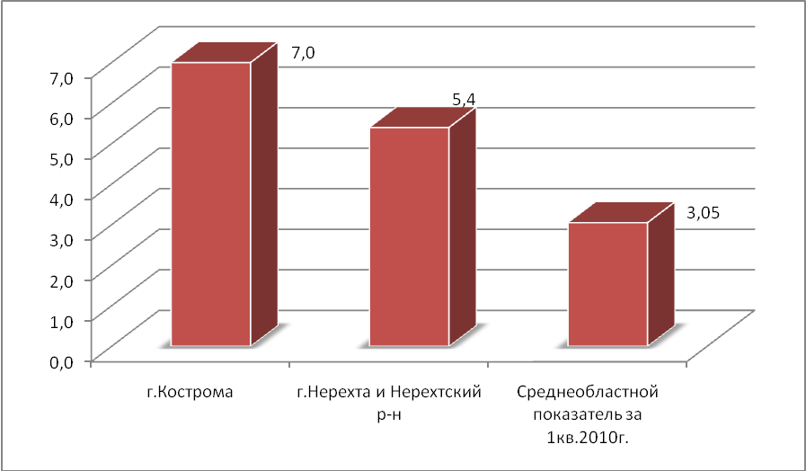

Рис. Показатели острых отравлений суррогатами алкоголя за 1квартал 2010года

Выводы:

1. Структура отравлений не изменилась.
Первое место, по-прежнему, занимают отравления спиртосодержащей продукцией –72 случая, что составляет 45,6%, на втором месте – отравления лекарственными препаратами – 47 случаев или 29,7%, четвертое место занимают отравления - наркотическими веществами – 2 или 1,3%, на долю отравлений, обусловленных токсическим действием прочих химических веществ (органические растворители, пестициды, алифатические и ароматические углеводороды, пары и газы, т.д.), приходится 23,4%.
2. В половозрастной структуре пострадавших от острых отравлений химической этиологии, как и прошлые годы, наибольший удельный вес приходится на взрослое население (18 лет и старше) – 87,9%; 8,9% составляют дети (0-14 лет) и 3,2% - подростки.
3. В разрезе социальных групп населения 42,4% пострадавших составляют безработные, 24% приходится на пенсионеров, 18,4% - составляет работающее население, на долю школьников (7-17 лет) – 5,7%; 3,8% составили неорганизованные дети в возрасте до 14 лет, по 2,5% приходится на лиц БОМЖ и детей, посещающих ДДУ (3-6лет); 0,6% составили учащиеся средних профессиональных училищ, техникумов, ВУЗов. В 2010г. увеличился удельный вес среди пострадавших в социальной группе – пенсионеров с 14% до 24% среди школьников (7-17 лет) с 3,5% до 5,7%.
4. Процент летальных случаев острых отравлений химической этиологии среди безработных составил – 53,7%, пенсионеров – 60,5%, работающего населения - 34,5% , 22,2% - среди школьников (7-17 лет).

